財團法人大學入學考試中心基金會
114學年度分科測驗試題
生物考科
請於考試開始鈴響起，在答題卷簽名欄位以正楷簽全名
－作答注意事項－
考試時間：80分鐘
作答方式：
˙選擇題用 2B 鉛筆在「答題卷」上作答；更正時以橡皮擦擦拭，
切勿使用修正帶（液）。
˙除題目另有規定外，非選擇題用筆尖較粗之黑色墨水的筆在「答題卷」上作答；更正時，可以使用修正帶（液）。
˙考生須依上述規定劃記或作答，若未依規定而導致答案難以辨識或評閱時，恐將影響成績。
˙答題卷每人一張，不得要求增補。
選擇題計分方式：
˙單選題：每題有n個選項，其中只有一個是正確或最適當的選項。
各題答對者，得該題的分數；答錯、未作答或劃記多於一個選項者，該題以零分計算。
˙多選題：每題有個選項，其中至少有一個是正確的選項。各題之選項獨立判定，所有選項均答對者，得該題全部的分數；答錯個選項者，得該題的分數；但得分低於零分或所有選項
均未作答者，該題以零分計算。

第壹部分、選擇題（占70分）
一、選擇題（占38分）
說明：第1題至第19題，包含單選題與多選題，單選題有4個選項，多選題有5個選項，每題2分。
1. 抗體主要由何種單體分子脫水聚合而成？
(A) 磷脂質 (B) 胺基酸 (C) 脂肪酸 (D) 單醣
2. 下列何者為促進植物產生離層的主要激素？
(A) 生長素 (B) 乙烯 (C) 離層酸（ABA） (D) 吉貝素
3. 下列何者是參與後天性免疫反應的細胞之一？
(A) 樹突細胞 (B) 皮膚細胞 (C) 嗜中性球 (D) 自然殺手細胞
4. 有關腎臟及尿液的敘述，下列何者正確？
(A) 健康人尿液中的葡萄糖濃度較血漿中高
(B) 健康人尿液中的蛋白質含量較血漿稍低
(C) 抗利尿激素可透過減少腎臟對於水的再吸收，而提升尿液濃度
(D) 心房排鈉肽會抑制腎臟對鈉離子的再吸收
5. 花的構造與顏色決定傳粉的方式。不同的花用不同的策略吸引傳粉者，或行自花授粉而不依賴傳粉者。有關植物花傳粉的敘述，下列何者正確？
(A) 風媒花通常產生較多量的花粉
(B) 蟲媒花通常顏色較為暗淡且常呈現斑紋
(C) 鳥媒花與蟲媒花的構造相似，不易區分
(D) 自花授粉主要發生在單性花
6. 同域種化的現象在植物界較動物界常見，過程中常常牽涉到多倍體的形成。有關植物種化的概念或現象，下列何者正確？
(A) 植物的同域種化過程中，經常依賴植物體具有無性繁殖或是自花授粉的能力
(B) 植物演化過程中，染色體倍增的現象和自花授粉的方式沒有任何關聯
(C) 人類對作物進行育種的過程中，從未使用形成異源多倍體的技術
(D) 現代植物細胞組織培養技術發達之後，不影響人為產生新物種的機率
7. 「不可能的漢堡」使用非肉製素食漢堡排，其外觀與口感和牛絞肉所製成的漢堡排近似。此素食漢堡排在主原料大豆蛋白外，加入由酵母菌產生的大豆根瘤菌血紅蛋白，使其具有肉汁感。依據上文及已習得知識，下列敘述何者正確？
(A) 肉汁感是由「不可能的漢堡」中，大豆根瘤菌血紅蛋白的核苷酸所造成
(B) 「不可能的漢堡」使用的大豆根瘤菌血紅蛋白，是由重組DNA技術產生
(C) 大豆根瘤菌血紅蛋白是一種特殊的大豆蛋白質
(D) 酵母菌產生大豆根瘤菌血紅蛋白的機制，與其產生酒精的機制相同

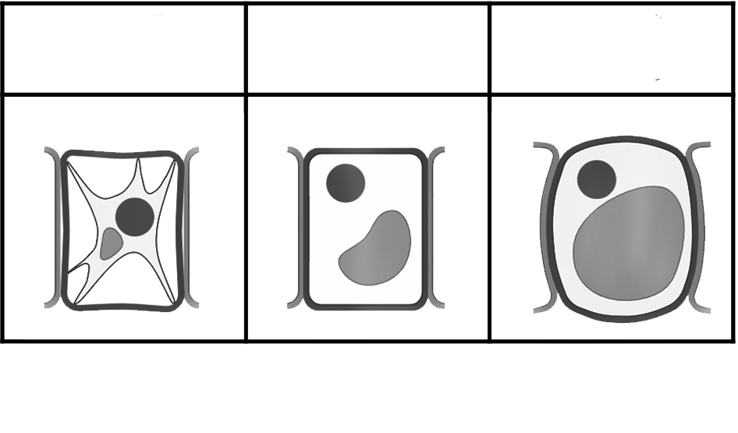
8. 某生進行生態訪查，採集到某一樣本，將其細胞放入含有不同鹽濃度的甲到丙液體中，觀察其變化，如圖1所示。對照表1不同地區之鹽濃度後，某生最有可能採集到下列哪個物種？
圖1
甲液體
7%
乙液體
3.5%
丙液體
0.02%
表1
 | 高山河水 | 出海口 | 海洋
鹽度（%） | ＜0.01 | 0.5－3.0 | 3.3－3.7

(A) 濁水溪上游岩石上的淡水藻 (B) 淺海區的馬尾藻
(C) 潮間帶的文蛤 (D) 珊瑚礁的小丑魚
9-10題為題組
生物多樣性的維持可發揮生態系的服務功能。針對遺傳多樣性可知族群的遺傳多樣性愈高，其個體間的各種表徵差異也較多，對於環境變動後的調適能力也較強，族群的生存機會也更高。
9. 對於遺傳多樣性較低族群之敘述，下列何者正確？
(A) 面對氣候變遷時，具有較高的適應能力
(B) 不易發生由隱性等位基因所形成的同型合子
(C) 棲地被切割後較可能使該族群局部滅絕
(D) 可藉由馴化個體增大族群以增加其遺傳多樣性
10. 圖2為某生態學家在甲生態系調查多年的結果示意圖。依此圖下列推論何者正確？
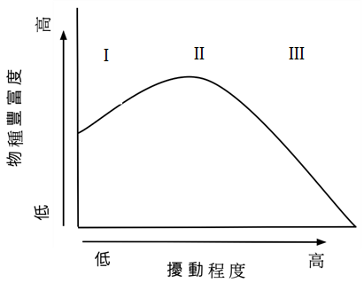
圖2
低
高
擾動程度
物種豐富度
低
高
Ⅰ
Ⅱ
Ⅲ
(A) 這個生態系中，環境的低度擾動程度（Ⅰ）最有利於維護當地的物種多樣性
(B) 某年是甲地歷年來強烈颱風來襲最多次數的一年，則該年度會因此高擾動而促進生物的多樣性
(C) 物種豐富度在中度擾動程度（Ⅱ）下最高
(D) 高度擾動程度（Ⅲ）有利於增加族群的遺傳多樣性

11-12題為題組
決定DNA的結構是跨領域合作研究的成果，其中DNA X光繞射分析（圖3）是關鍵。
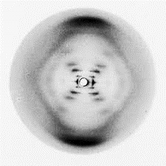
11. 有關DNA X光繞射分析的敘述，下列何者正確？
圖3
(A) 華生與克里克以DNA結晶進行X光繞射分析
(B) 弗蘭克林利用X光繞射分析的結果，推測A與T配對，C與G配對
(C) 分析X光繞射圖推算雙股螺旋DNA分子的一個螺旋圈約含有10對核苷酸
(D) 分析X光繞射圖顯示雙螺旋每一圈的長度是3.4 mm
12. 圖4為組成DNA構造的部分結構，下列敘述何者正確？
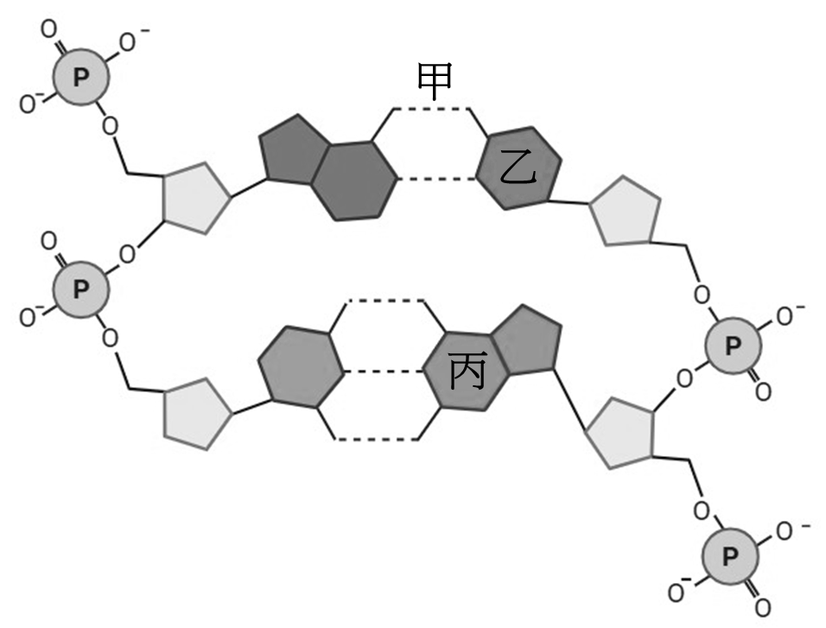
圖4

(A) 甲為雙硫鍵
(B) 乙為DNA結構中的核糖
(C) 丙為鳥糞嘌呤（含氮鹼基G）
(D) DNA的雙磷鍵是由兩個相鄰五碳醣上的5’磷酸根所形成
13. 若以藥物抑制正在分裂的細胞形成紡錘絲，則下列哪些功能可能會受到影響？
(A) 中心粒的形成
(B) 影響二分體移動到細胞中央排列
(C) 姊妹染色分體的分離
(D) 子細胞的形成
(E) 染色質的複製
14. 有關生命起源與物種演化的敘述，下列哪些正確？
(A) 米勒於1953年做原始地球環境的模擬試驗，其目的是瞭解地球初始時的氣體組成
(B) 歐帕林與霍爾丹均提出了有機物可在原始地球環境下，由無機物經化學過程形成的假說
(C) 孟德爾提出遺傳法則，並推論無窮大的族群不發生基因漂變及天擇的現象
(D) 拉馬克的學說認為：物種的特性非一成不變，有些特性受環境影響而改變
(E) 達爾文提出分歧演化的概念，以解釋加拉巴哥群島各種鷽鳥的物種關係

15. 多細胞動物體因應其結構的差異、生長環境的特異與行為模式的不同，演化出許多型式的呼吸系統。這些系統間的特性各異，但是多數系統包含下列哪些共同的性質？
(A) 規律收縮的肌肉組織，以控制氣體在系統中的流動
(B) 潮溼的皮膜組織構造，以提供氣體交換的界面
(C) 呼吸構造密布微血管網，以運輸需要交換的氣體
(D) 擴大的氣體交換表面，以提升氣體交換的效率
(E) 遍布全身的氣體通道，以增加氣體與體細胞的交換效率
16. 有關光合作用的敘述，下列哪些正確？
(A) 類胡蘿蔔素主要吸收波長大於600 nm的光線
(B) 葉綠素主要吸收紅、藍光
(C) 在正常狀況下，光系統 I（PSI）的電子傳遞鏈產生ATP與NADPH
(D) 兩分子的水可以產生一分子氧氣
(E) 卡爾文循環產生的ADP與NADP⁺將會被再利用
17. 「重症肌無力」是因為骨骼肌上的乙醯膽鹼受體因自體免疫反應而引起的疾病。重症肌無力病患其骨骼肌受到影響，而自律神經系統同樣以乙醯膽鹼作為神經傳遞物質，但因其受體與骨骼肌受體不同而仍能正常運作。下列哪些生理反應在重症肌無力患者身上可能受到影響，導致其反應較正常人遲緩？
(A) 轉動眼球，以追蹤移動中物體的能力
(B) 以木槌敲擊膝蓋時，所產生的膝跳反射動作
(C) 受驚嚇時，瞳孔放大、心搏速率上升的現象
(D) 溫度太低時，骨骼肌收縮顫抖產生熱能的能力
(E) 緊張時，腸胃蠕動受抑制，造成消化不良的現象
18. 某同學自行研讀教科書，做群集和生態系的章節課程預習之後，作出以下的整理。哪些說法正確？
(A) 初級演替（消長）與次級演替的最大差別，就是有沒有火災的發生
(B) 維持生態系運作主要動力的太陽輻射能，是經由異營細菌吸收而來
(C) 根據能量塔的轉移效益，可以將較複雜的食物網拆解成數條交錯的食物鏈
(D) 目前地球生態系的碳循環和氮循環，曾受工業革命的影響而改變
(E) 生態系的物種豐富度受當地氣象、地理位置、地形的複雜度所影響
19. 有關生物分類系統的敘述，下列哪些正確？
(A) 林奈考慮了生物源自共同祖先的概念，創立兩界的分類系統
(B) 五界說的提出後，導致生物學界廢除林奈的層級分類系統
(C) 顯微鏡解析度陸續進步的結果，是導致分類系統演變的原因之一
(D) 五界說和六界說的差異，是因為某些生物細胞沒有粒線體
(E) 三域的分類系統之所以能夠建立，是基於生物細胞核糖體RNA序列的相似性

二、閱讀題（占18分）
說明：第20題至第28題，包含單選題與多選題，單選題有4個選項，多選題有5個選項，每題2分。
閱讀一
蜜蜂是行群體生活的社會化昆蟲。在一個蜂巢中，通常僅有一隻可以產卵以繁衍後代的蜂后，其他則為雄蜂及工蜂，後者是卵巢發育不完全的雌蜂。人們好奇什麼因素造成雌蜂有蜂后與工蜂之別？科學家發現：雌蜂獲得不同營養成分，即可造成基因體相同的個體產生形態與生理特徵上的差異，進而成為蜂后或工蜂。
蜂巢中的照護蜜蜂（nurse bees）可產生生物化學特性尚未被解析的蜂王漿，並將此餵給會成為蜂后的幼蟲，成分較不複雜的食物則餵與其他幼蟲。科學家提出假說：在基因體序列沒有改變的情況下，這些飲食所導致的環境刺激，會影響基因體DNA的甲基化及組蛋白（纏繞DNA的蛋白質）的乙醯化等修飾作用，進而影響相關基因表現。此假說所涉即為表觀遺傳學的概念。
為了測試此假說，科學家將蜜蜂體內的DNA甲基化酵素（Dnmt3），以RNA干擾技術影響其mRNA的表現總量。結果發現：大部分處理後的蜜蜂無法表現出足量的Dnmt3，但其卵巢形態卻可發育完全。此研究闡明藉由營養或攝食的改變，影響了表觀遺傳，而改變行為與生理的特性。依本文所述及已習得相關知識，回答20-22題。
20. 下列有關本文的敘述，哪些正確？
(A) 表觀遺傳學與造成蜜蜂社會階級差異無關
(B) 蜂后的基因表現與雄蜂及工蜂有所不同
(C) 基因體DNA序列可因行為不同而改變
(D) 本研究證明Dnmt3是蜂王漿的主要成分
(E) 蜂后和工蜂的卵巢發育不一樣
21. 為測試本文中假說使用RNA干擾技術的目的為何？
(A) 提升Dnmt3的mRNA表現
(B) 降低蜂王漿的產量
(C) 改變照護蜜蜂的餵食行為
(D) 降低Dnmt3的蛋白質產量
22. 有關蜜蜂幼蟲攝食蜂王漿的敘述，下列何者正確？
(A) 會直接造成基因體序列突變
(B) 會抑制卵巢發育
(C) 會影響基因表現
(D) 會造成組蛋白降解

閱讀二
單細胞綠藻透過光敏感離子通道的作用，產生對光的行為反應。在特定波長光線刺激下，光敏感離子通道蛋白產生構形變化，使通道開啟，讓陽離子通過，使藻類細胞的膜電位產生變化，影響對光的行為反應。科學家利用光敏感離子通道的特性，發展出「光遺傳技術」，使小鼠腦部特定的神經細胞具有光敏感離子通道，再將光纖管引入腦中，即可以用光的開或關來控制這些神經細胞的活性。這個革命性的技術發展，使神經生物學家能以前所未有的方法，來研究神經系統的運作。利根川進教授團隊即是以光遺傳技術來研究記憶形成的機制。
由先前研究中得知，剔除海馬迴內一群特定神經細胞後，小鼠會失去記憶能力，以致無法進行制約學習。為進一步證明這群細胞與記憶能力形成的關係，利根川進教授團隊使這群神經細胞具有光敏感離子通道，再給予小鼠制約學習訓練，同時也以光刺激這群神經細胞。經過一段時間的休息之後，無須給予外在刺激，只要對小鼠腦部施以光照就能引起專一的制約行為反應。若在進行制約學習時，沒有同步以光刺激這群神經細胞，則無法單以光刺激誘發此制約行為反應。
藉由這些結果，研究者推斷這群神經細胞與生成制約行為所需的記憶有關。依本文所述及已習得相關知識，回答23-25題。
23. 根據以上文字，推測光敏感離子通道蛋白應該位於綠藻細胞的哪一種構造上？
(A) 細胞核 (B) 葉綠體
(C) 細胞膜 (D) 粒線體
24. 利根川進教授團隊的實驗中，以光刺激開啟光敏感離子通道的處理，對應了正常情況下記憶生成時，神經訊號傳導過程中的哪一個事件？
(A) 感覺受器接受物理性或化學性外來刺激，改變感覺神經的膜電位
(B) 中樞神經細胞接受上游神經傳遞物質刺激，使細胞膜去極化，誘發動作電位
(C) 動作電位沿中樞神經纖維進行跳躍式傳導
(D) 動作電位抵達神經末梢，不經過突觸直接釋放神經傳遞物質
25. 表2顯示某種細胞內外可自由流動的不同陽離子濃度，若想以光遺傳技術導致細胞產生過極化，來抑制神經活性，則此光敏感離子通道應只能讓下列哪種離子通過？
表2
陽離子種類 | 細胞質內濃度 | 細胞外濃度
鈉離子Na⁺ | 15 mM | 150 mM
鎂離子Mg²⁺ | 0.5-1.2 mM | 0.5-1.5 mM
鉀離子K⁺ | 150 mM | 5 mM
鈣離子Ca²⁺ | 50-100 nM | 1.2 mM

(A) 鈉離子 (B) 鎂離子
(C) 鉀離子 (D) 鈣離子
閱讀三
尼倫伯格因為破解密碼子對應的胺基酸，而與另外兩位科學家共同獲得1968年諾貝爾生醫獎。
在1961年，他先將大腸桿菌碎裂，然後得到無細胞萃取物，並在其中加入人工合成的多聚尿嘧啶核苷酸鏈（poly-U），接著進行不同組合的測試（加入19種未標記的胺基酸及1種以放射性碳-14標記的胺基酸等成分），最終他們發現苯丙胺酸（Phenylalanine; Phe），可在此系統中形成苯丙胺酸多聚肽，由此破解了第一個密碼子所代表的胺基酸。
1964年，尼倫伯格使用表3甲至戊的研究材料，繼續進行深入研究，逐一解出所有密碼子對應的胺基酸。依本文所述及已習得相關知識，回答26-28題。
表3
甲 | 乙 | 丙 | 丁 | 戊
含三個核苷酸的迷你mRNA | 核糖體 | 19種附著於tRNA上的  未標記胺基酸 | 1種附著於tRNA上並以放射性碳-14標記的胺基酸 | 一種核糖體  無法通過的  濾膜
26. 下列有關1961年尼倫伯格的實驗敘述，哪些正確？
(A) 哺乳動物細胞不具有可進行上文實驗的關鍵物質
(B) 若將細胞萃取物進行95ºC加熱，可以讓實驗產出的放射線訊號加強
(C) 若要證實poly-U含的密碼子只會對應Phe，則必須要進行至少20次的實驗
(D) 若加入核糖核酸分解酶（RNase），本實驗仍可以順利進行
(E) 若加入蛋白質分解酶（Protease），本實驗則無法順利進行
27. 有關尼倫伯格利用表3材料進行實驗之敘述，下列何者正確？
(A) 材料甲是由A、U、C、G進行排列，應有64種組合
(B) 反應中可一次加入多種材料丁與其他材料進行測試
(C) 材料甲與材料丁在沒有材料乙的情況下，可保留在濾膜戊上
(D) 材料甲與材料丁若可相對應，就不會與材料乙結合
28. 承上題，在所有材料甲與材料丁的組合都完成實驗後，尼倫伯格在結論中提及：有些迷你mRNA並不對應到任何一種材料丁。對於此現象，下列敘述何者正確？
(A) 此類迷你mRNA至少有5種
(B) 證明多種密碼子對應同一種胺基酸
(C) 上述迷你mRNA可能扮演轉譯終止訊號
(D) 核糖體與其反應後變小而無法偵測到

三、實驗題（占14分）
說明：第29題至第35題，包含單選題與多選題，單選題有4個選項，多選題有5個選項，
每題2分。
29. 圖5為某植物葉片的永久切片，由其構造推測這葉片來自何種植物？
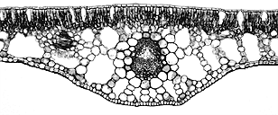
(A) 浮葉植物，因為氣孔分布在上表皮
圖5
(B) 陸生植物，因為維管束有明顯的厚細胞壁
(C) 沉水植物，因為沒有氣孔
(D) 挺水植物，因為有發達的通氣組織

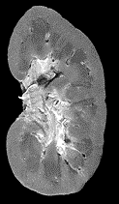
30. 某生想製備組織切片，以利用顯微鏡觀察腎小體的構造。圖6為豬腎臟縱切剖面，該生應該取哪一部分的薄片來製作玻片標本？
圖6
甲
乙
丙
丁
(A) 甲
(B) 乙
(C) 丙
(D) 丁

31. 以顯微鏡觀察小腸的橫切面永久玻片，可見到小腸壁平滑肌組織的切面方向為何？
(A) 呈橫切面 (B) 呈縱切面
(C) 橫切面與縱切面均有 (D) 平滑肌的切面無規則
32. 有關檢測生物組織中的還原醣、脂肪及蛋白質等成分的實驗敘述，下列何者正確？
(A) 本氏液可用來檢測樣品中是否含有澱粉的成分
(B) 本氏液與葡萄糖水混合後隔水加熱，在液體中可以檢測出氧化亞銅（Cu₂O）的存在
(C) 油性椒紅素試劑，會因越多脂肪而越無法染色，進而有橘紅色沉澱物析出
(D) 雙縮脲試劑中的銅離子會與蛋白質的雙硫鍵作用，而產生帶有紫色的硫酸銅沉澱
33. 青蛙常以舌捕食昆蟲。圖7為青蛙頭部側面圖。青蛙的舌根位於圖中的何處？
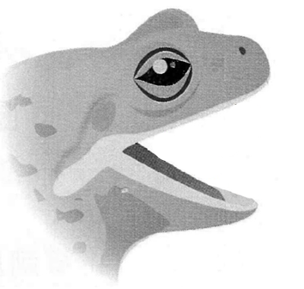
(A) 甲
圖7
丁
甲
乙
丙
(B) 乙
(C) 丙
(D) 丁

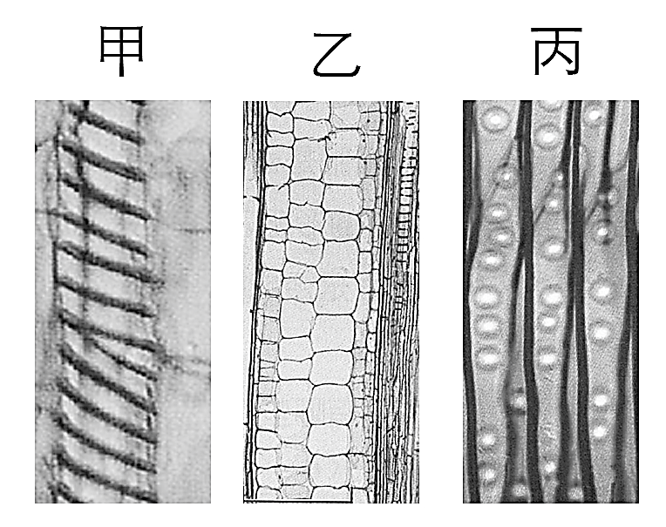

34. 圖8為利用顯微鏡所觀察到的甲、乙兩種植物木質部組織。下列敘述哪些正確？
甲
乙
圖8
(A) 乙細胞只存在松柏類植物
(B) 甲細胞上下之間交接處的細胞壁形成穿孔
(C) 乙細胞負責輸送養分
(D) 乙細胞兩端尖，兩細胞間以壁孔運輸
(E) 甲、乙均可行有絲分裂，增加細胞數量

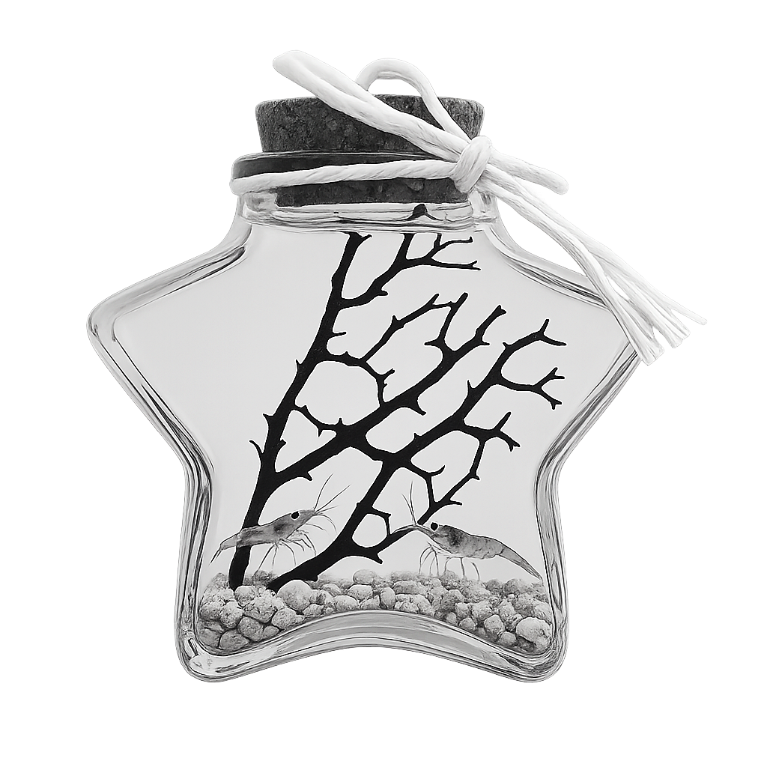
35. 觀察如圖9的生態球，只看到一個密封透明的玻璃容器中，約有十分之九的水，十分之一的空氣，幾枝枯枝，容器底部有些貝殼砂，清澈的水中兩隻小蝦悠游其中。這樣密閉的生態球需放在光亮且涼爽的地方，不需要打開透氣，也不需要另外餵食，這兩隻小蝦可以存活一段相當長的時間。下列與此生態球相關的敘述，哪些正確？
圖9
(A) 此球為密閉的生態系統，不需要外界提供能量
(B) 水中小蝦為消費者
(C) 此生態球中只有兩隻小蝦，不需要分解者
(D) 此生態球中，應該有行光合作用的微型生物
(E) 在此生態球中，完全藉由微生物進行化學自營提供能量
第貳部分、混合題或非選擇題（占30分）
說明：本部分共有 6 題組，選擇題每題 2 分，非選擇題配分標於題末。限在答題卷標示題號的作答區內作答。
選擇題與「非選擇題作圖部分」使用 2B 鉛筆作答，更正時以橡皮擦擦拭，切勿使用修正帶（液）。非選擇題請由左而右橫式書寫。單選題有4個選項，多選題有5個選項。
36-37題為題組
抗體若能識別特定細菌的抗原，且不會與其他種細菌的抗原產生交叉反應，就非常適合開發成為檢測該特定細菌的專用試劑，來檢測樣本中是否有該抗原以及特定細菌。某生利用感染甲細菌的病牛血液做實驗，打算篩選能檢測出特定病原體甲細菌存在之抗體的檢測法。實驗中得到可以辨識細菌毒素或外膜蛋白的抗體A-D。
表4
 | 甲細菌 |  | 乙細菌 |  | 唾液樣本來源
 | 毒素X | 外膜蛋白 | 毒素Y | 外膜蛋白 | 病牛 | 健康牛
抗體A | 有 | 有 | 無 | 無 | 無 | 無
抗體B | 有 | 無 | 有 | 無 | 有 | 無
抗體C | 無 | 有 | 無 | 無 | 有 | 無
抗體D | 有 | 有 | 無 | 無 | 無 | 有

該生再進一步將此四種抗體分別與甲細菌、乙細菌的毒素或外膜蛋白，以及牛唾液進行抗體抗原反應分析，結果如表4所示，表中的有、無代表是否產生抗體-抗原正反應。
36. 下列何種抗體，最適合進一步的開發成檢測該特定病原體甲細菌的試劑？
(A) 抗體A (B) 抗體B (C) 抗體C (D) 抗體D
37. 上述檢測法是利用後天性免疫的何種特性？（2分）
38-39題為題組
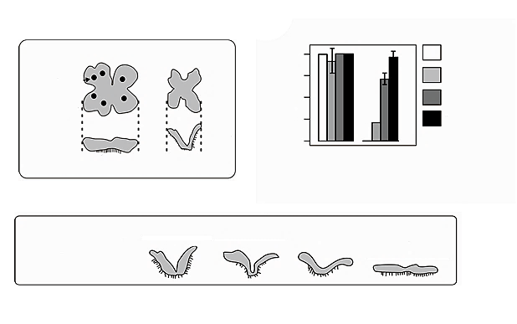
地錢是蘚苔類植物，除了行有性生殖，也具有無性繁殖的能力。地錢葉狀體上有珠芽杯，珠芽杯內會產生許多珠芽。每一個珠芽脫離原本的葉狀體後，即可獨立發育成一個完整的地錢植株。
圖10
甲
乙
丙
野生型
珠芽杯
葉狀體
假根
log突變株
俯視
側面
珠芽杯形成比率
野生型
log突變株
BA
0 μM
1 μM
5 μM
10 μM
log突變株
BA
0 μM
5 μM
10 μM
50 μM
0
25
50
75
100
（%）
研究發現有一地錢突變株，其某種植物激素的合成酶基因（log）功能發生缺失，結果導致形態上發生改變（圖10甲）。此外，科學家利用不同濃度的細胞分裂素（簡稱BA）添加在野生型及log突變株地錢中，並觀察其珠芽杯數量及葉狀體形態的變化，結果如圖10乙、丙所示。
38. 下列有關本文的敘述，哪些正確？
(A) 產生珠芽是地錢有性生殖的方式
(B) 基因log可調控珠芽杯的形成
(C) 珠芽杯的發育與BA濃度有關
(D) 經實驗證明BA就是由log基因表現的蛋白質
(E) 添加適當濃度的BA可以回復log突變株葉狀體的發育障礙
39.根據圖10的研究結果，可以推測LOG蛋白質在植物體中的功能為何？（2分）
40-42題為題組
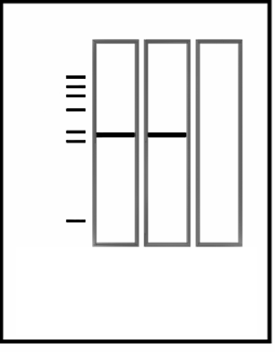
某生由樣本甲（為一種病原體）萃取其基因體後，將此基因體分別利用DNA水解酵素及RNA水解酵素處理後，再經膠體電泳分析，結果如圖11所示。依本文及已習得知識，回答40-42題。
圖11
560
2020
2320
4360
6550
9416
23130
bp
M
1
2
3
M：分子大小標記（bp為鹼基對）
1：未處理之基因體樣本
2：DNA水解酵素處理後樣本
3：RNA水解酵素處理後樣本
40. 樣本甲基因體為何種核酸？（2分）
41. 樣本甲應歸屬何種病原體？（2分）
42. 此病原體增殖時，為什麼一定需要宿主？（2分）

43-44題為題組
東方蜂鷹主要覓食野生蜂巢內的蜂蛹，故得名蜂鷹。秋冬季節野花不多，蜂農為補充蜜蜂的食物，把花粉混以黃豆粉，再加糖水攪拌凝成黃色的花粉團，供蜜蜂食用，但蜂鷹卻常捷足先登取食花粉團。學者設計實驗去分析蜂鷹如何察覺而採食這項新食物，結果如圖12。依本文及已習得知識，回答43-44題。
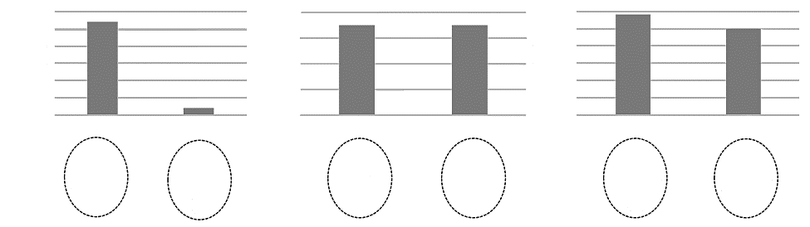
圖12
花粉粒
黃豆粉
糖

黃豆粉
糖
覓食次數
0
5
10
15
20
25
30
30
25
20
15
10
5
0
0
2
4
6
8
花粉粒
黃豆粉
糖
花粉粒

糖
花粉粒
黃豆粉
糖
花粉粒
黃豆粉
覓食次數
覓食次數

43. 根據實驗結果，判斷蜂鷹前往覓食黃色花粉團的關鍵食物成分為何？（2分）
44. 若想證實蜂鷹不是因爲被黃顏色所吸引而去食用花粉團，可以如何設計實驗？（2分）
45-46題為題組
哺乳動物血液中血糖的濃度受到嚴格監控，健康人體在飯後血糖濃度升高，胰臟分泌胰島素降低血糖，當血糖濃度太低時，亦有其他激素參與血糖的調節。
45. 胰島素可以刺激哪兩種器官或組織的細胞吸收血液中葡萄糖，並將其轉化為肝醣儲存？（4分）
46. 近年來新興藥物類升糖素胜肽-1（簡稱GLP-1）被用來治療第二型糖尿病。當血糖濃度高於正常時，GLP-1可以直接刺激胰臟分泌胰島素，以控制血糖。GLP-1的受體最可能表現在胰臟的哪一種細胞？（2分）
47-49題為題組
光敏素為一種植物體色素蛋白，可感受光之刺激，藉以調控多項重要生理反應。光敏素由蛋白質次單元和色素分子結合而成一個二聚體，有兩種吸收光譜不同的型式，在兩型（P_{fr}及P_{r}）間互相轉換。
47. 在紅光及遠紅光的長時間處理後，光敏素的主要型式分別為何？（2分）
 | 紅光 | 遠紅光
光敏素主要型式
48. 具有生理活性的光敏素型式為何？（2分）
49. 列出兩項光敏素調控的植物生理反應？（2分）

